Зимушка – зима.
Зима - самое волшебное время года. Наступления зимы с нетерпением ждут все – малыши, подростки и взрослые. Чистый белый снег вносит большое разнообразие в детские развлечения. Коньки, лыжи и катание на санках – только небольшая часть зимней программы. Большое количество интересных игр и занятий позволяет расширить досуг детей во время прогулок.
Особое удовольствие, как малыши, так и взрослые получают, когда снег хорошо лепится. Множество зимних забав связано именно с возможностью почувствовать себя строителем, скульптором, художником или метким стрелком.
Игра в снежки издавна считается веселым и увлекательным занятием в зимнее время. Если предварительно построить крепости и разделиться на 2 армии, можно устраивать настоящие снежные баталии.
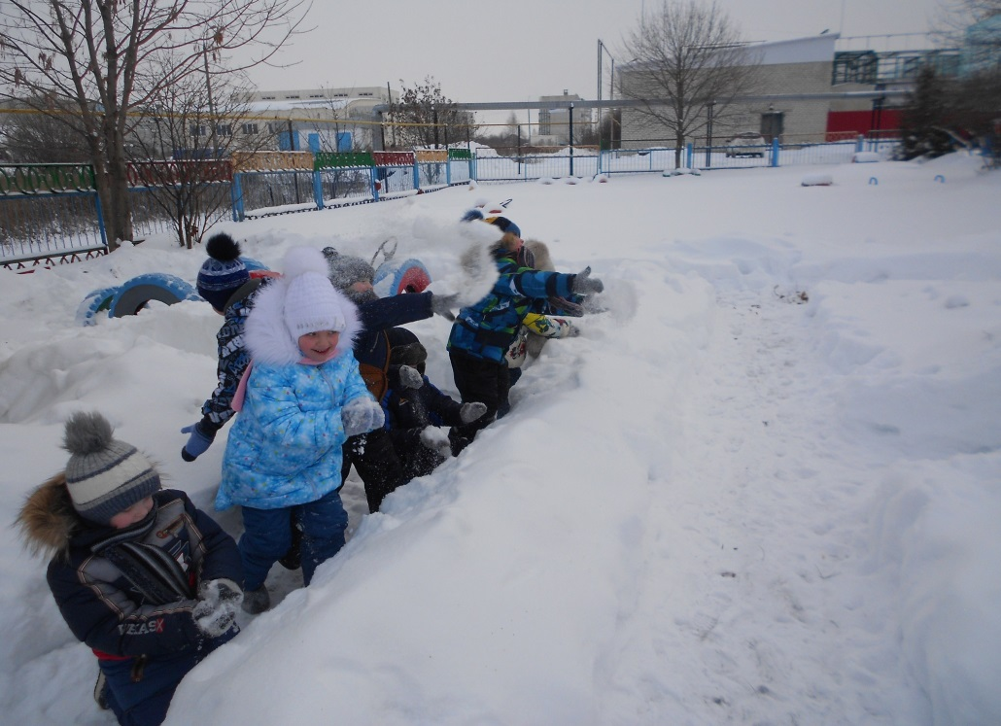

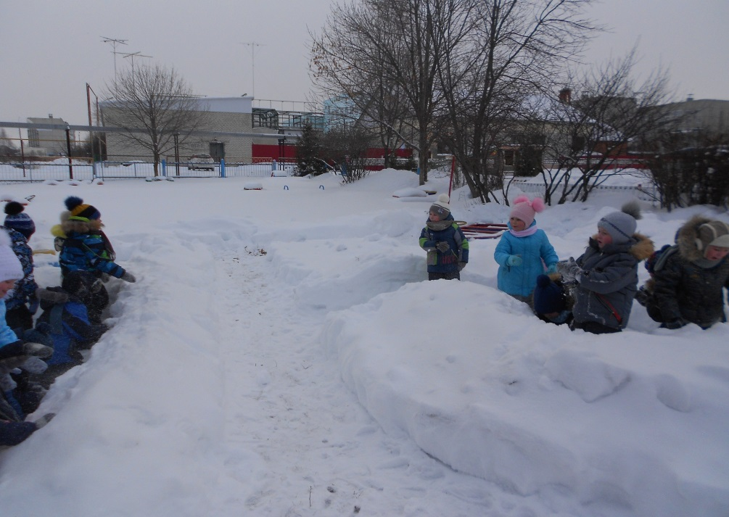

Санки и снег также неразделимы как мороженое и вафельный стаканчик. Веселые катания с горок на ледянках, санках, ватрушках любимое занятие детей. Да и не только катание с горок,ребята непроч побегать на перегонки, помериться силой, усадив в санки кого нибудь из друзей, или же просто покатать друг друга.

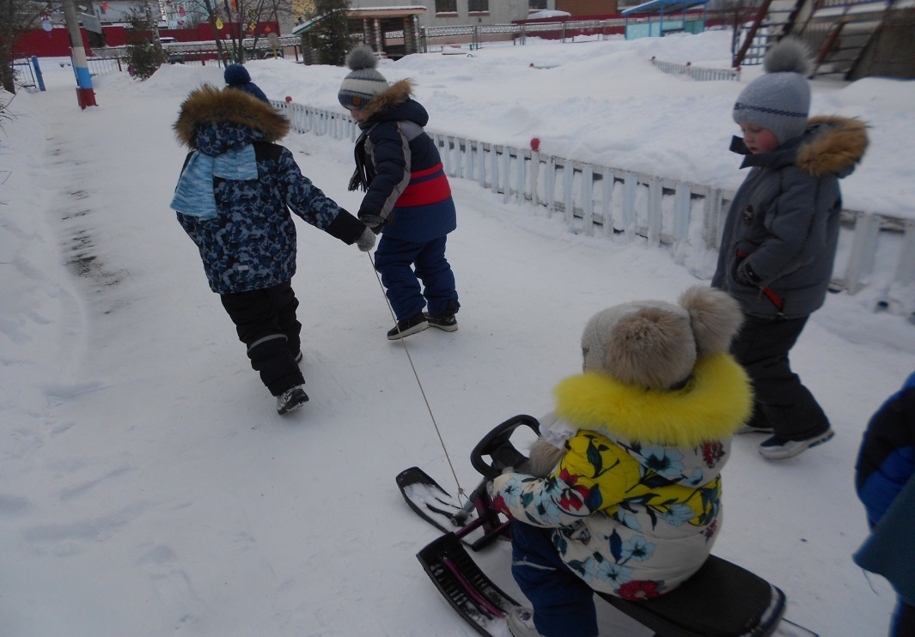

Не менее занятным и увлекательным делом является помощь взрослым. Дети с большим удовольствием взявшись за орудия труда помогут в любом посильном деле. А такое как засыпать стволы деревьев снегом, чтобы они не замерзли выполнят с удовольствием.
